同步网盘产品说明书

概述：
现在网络深入人们的工作和生活，个人拥有的数字设备也越来越多，对数据的安全和移动性要求越来越高。在这种需求下我们推出了相应的网络软件产品“同步网盘”。
同步网盘是一种高度易用的数据备份，共享以及协作办公网络软件。它可以在几个设备之间自由同步数据，你在公司没有完成的工作回家后打开电脑可以继续做，第二天它已经自动同步到你公司的电脑里了。软件自动把你的数据保存在服务器上，当你设备数据丢失或毁坏后时，你可以非常容易的从服务器把丢失的数据找回来。也可以非常容易的实现个人数据的互联网共享，方便工作和学习。
此软件可以作为现今流行网盘服务的升级版。在可以预计的不久，同步网盘将会作为一种网络基础服务，象现在的邮件和即时通讯服务一样会拥有大量的用户。

软件架构：
由于同步网盘服务器端负荷重数据流量大，所以采用分布式架构以适用于大量用户的同时使用。服务器端主要由认证注册服务、同步缓存服务、同步数据服务三个服务器组成。客户端分别和这三个服务器交互保持数据的一致。

客户端和服务器整体关系如下：
服务器
客户端1
客户端2

客户端5

客户端4

认证注册服务A
同步缓存服务A
同步数据服务A
客户端3

同步缓存服务B
同步数据服务B
同步数据服务C
客户端6

用户资料数据库
系统架构图

1．认证注册服务：
向客户端提供认证以及缓存和数据服务器的地址信息。客户端缓存这些资料为数据同步服务。由于提供认证服务，这个服务器需要提供比较可靠的服务。
2．同步缓存服务：
缓存同步信息，客户端查询此服务器确定是否发起一次同步。此服务器对实时性有一定的要求。
3．同步数据服务：
当客户端和缓存服务器交互后确定发起一起同步时，客户端和此服务器交换同步数据以保持几个客户端数据的一致。由于是和服务器交换客户数据这个服务的数据流量最大。

单个客户端和服务器交互关系如下图：
服务器
同步缓存服务
认证注册服务
客户端

同步数据服务

1．客户端启动后，首先查询认证注册服务器。认证服务器查询用户资料数据库，效验用户数的据有效性。通过认证后返回其他两个服务器的信息。
2．通过认证得到缓存服务和数据服务的地址信息后，客户端查询缓存服务器确定是否发起一次同步。如果没有数据同步，客户端就等待，超时后再一次查询。有数据变化就转向第三步。
3．客户端查询缓存服务器后确定要同步，就同数据服务器交互发起一次快同步或者慢同步。就这样客户端数据就和服务器保持一致了。
当多个客户端和服务器以上面的同步逻辑交互后，它们所监视的数据就可以保持一致。

服务器端：
1．服务器端运行环境：
软件环境：
操作系统 CentOS-7-x64
内核版本Linux 3.10.0
C库版本2.17.0
依赖：
linux-gate.so , libpthread.so, libxml2.so, libmongoc.so
libc.so, ld-linux.so, libdl.so, libm.so
硬件环境：
根据所提供的服务需求而定。

2．服务器端工具：
下面是清除缓存同步信息服务器工具的截图。
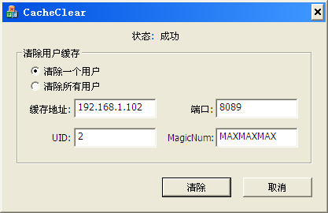
此工具用于清除缓存服务器上过期的脏数据。

客户端：
1．客户端运行环境：
软件环境：
Windows XP (sp2) 以上(XP仍有10%以上的装机量，所以提供了支持)
硬件环境：
CPU:1G以上主频
内存:256M以上
硬盘空闲空间：2G以上

2．安装：
在正确安装客户端软件后，会有一个生成同步网盘卷的向导。
以下是卷生成向导的主要界面截图：
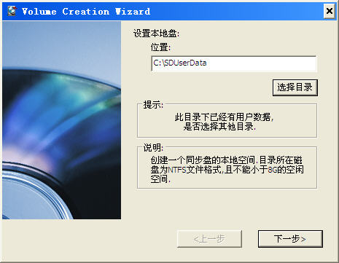
此界面是选择本地数据存储的位置。在windows xp系统上最好选用NTFS文件系统，NTFS文件系统有性能优势和无最大文件4GB限制。

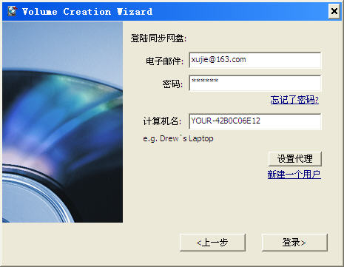
上图为本地数据空间和用户连接效验界面。

- 使用：
同步网盘使用起来很简单，运行软件后会在windows任务栏显示一个托盘标。

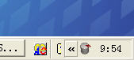
此状态为正在连接服务器。

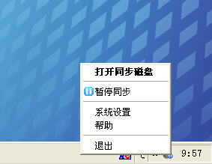
正在同步或者完成同步时，可以在此暂停客户端。

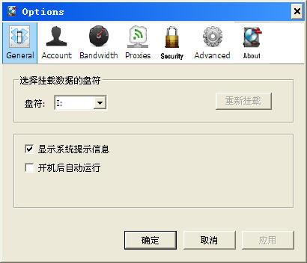
此图为系统设置界面，在这里设置一些运行参数。

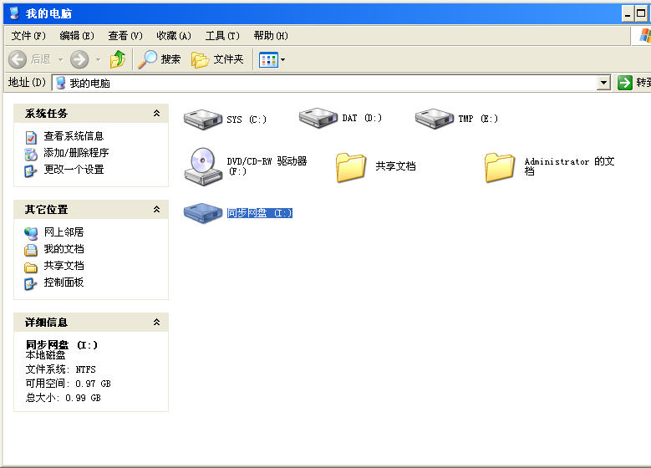
软件运行后，会在我的电脑里生成一个同步网盘图标。
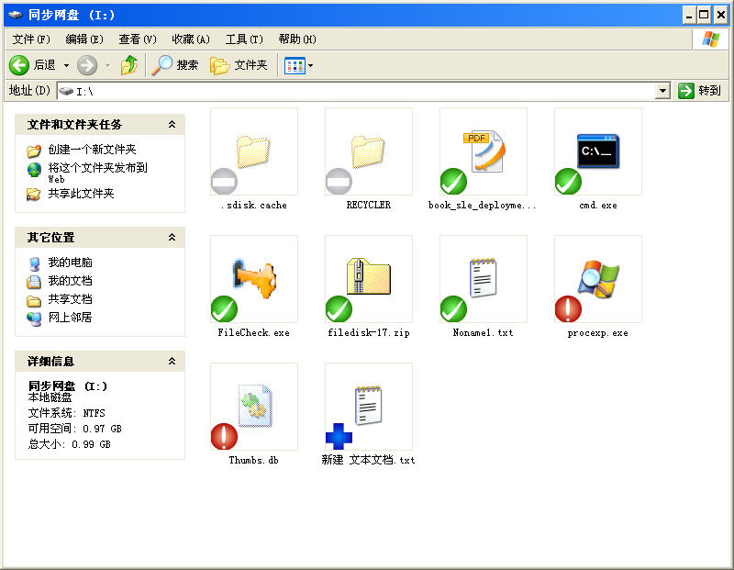
打开这个磁盘，如果有修改就会如上图所示。

附录：

作者：许杰 Email:xujiecq@163.com
Tel:13617695106
日期：2016-10-5

